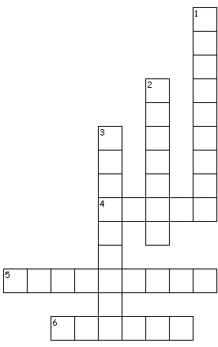

Page 113
Je complète la grille de mots fléchés.


4.

5.

6.
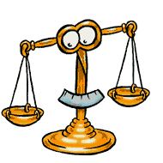




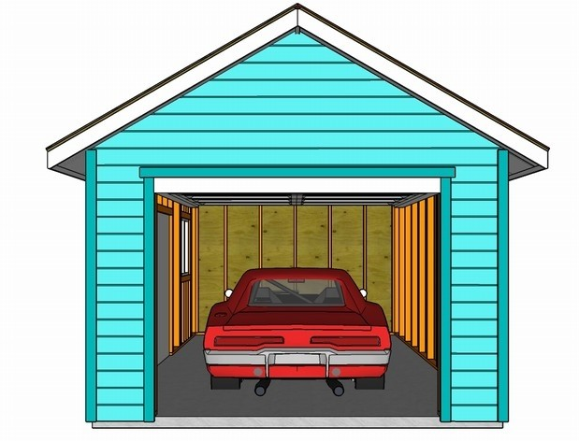



Je lis le texte page 113 puis je réponds par vrai ou faux:
- J’ai vu une girafe avec des taches. → …………………………
- J’ai entendu un pigeon roucouler. → ……………………………
- J’ai senti un singe bouger. → …………………………
- Il a trouvé refuge dans la chambre. → …………………………

elle rougit
je range
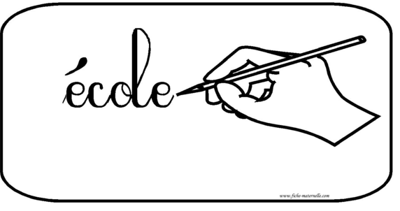
J'écris deux phrases avec les mots suivants :
beige
(Je peux utiliser mes cahiers de mots)

